Use hwa,do dft:

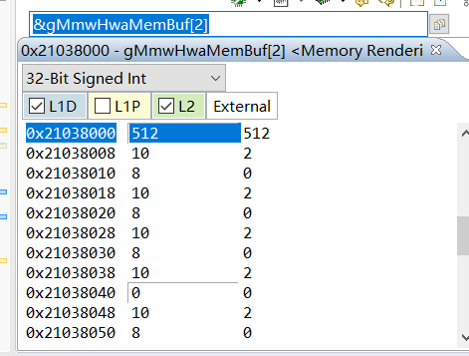

Use python,do dft :
